说 明 书 摘 要

本实用新型涉及煤矿井下水过滤设备领域，具体是一种井下供水管路过滤反冲洗装置，包括进水管、过滤器、出水管，所述过滤器具有进水口和出水口，所述进水管上设置有第一闸阀，所述出水管上设置有第二闸阀，所述过滤器的进水口对接连接于进水管上，过滤器的出水口对接连接于出水管上，所述过滤器内设置有过滤网，所述过滤网能够包覆过滤器的出水口，所述过滤器上设置有排污阀。本实用新型结构简单，安装方便，可灵活使用在中小型供水管路上，反冲洗可以快速有效清理过滤器内杂质，疏通效果好，极大改善了喷雾所需水质问题，提高喷雾雾化效果，降低喷嘴更换频次。可拆卸过滤网结构，方便对滤网进行更换和清理。

摘 要 附 图

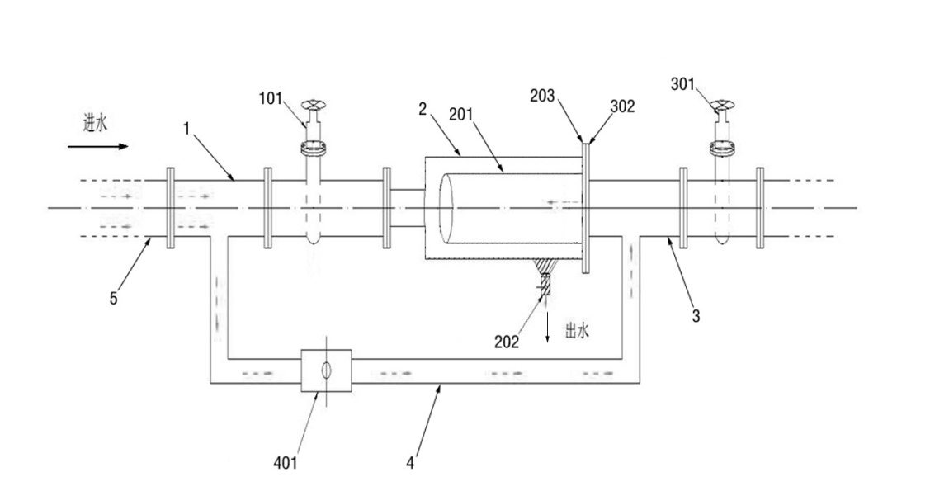

权 利 要 求 书

1． 井下供水管路过滤反冲洗装置，其特征在于，包括进水管（1）、过滤器（2）、出水管（3），
所述过滤器（2）具有进水口和出水口，所述进水管（1）上设置有第一闸阀（101），所述出水管（3）上设置有第二闸阀（301），所述过滤器（2）的进水口对接连接于进水管（1）上，过滤器（2）的出水口对接连接于出水管（3）上，所述过滤器（2）内设置有过滤网（201），所述过滤网（201）能够包覆过滤器（2）的出水口，所述过滤器（2）上设置有排污阀（202）；
所述进水管（1）与出水管（3）之间并联设置有反冲管路（4），所述反冲管路（4）的进水口位于进水管（1）的进水口和第一闸阀（101）之间，所述反冲管路（4）的出水口位于出水管（3）的进水口和第二闸阀（301）之间，所述反冲管路（4）上设置有第三闸阀（401）。
2. 根据权利要求1所述的井下供水管路过滤反冲洗装置，其特征在于，所述过滤网（201）呈桶型结构。
3. 根据权利要求1或2所述的井下供水管路过滤反冲洗装置，其特征在于，所述过滤器（2）的出水口外壁上设置有第一法兰（203），所述出水管（3）的进水口外壁上设置有第二法兰（302），所述过滤网（201）边缘可拆卸安装于第二法兰（302）的中心孔上，且第一法兰（203）与第二法兰（302）之间通过螺栓连接。
4. 根据权利要求1所述的井下供水管路过滤反冲洗装置，其特征在于，所述进水管（1）、过滤器（2）、出水管（3）之间依次通过法兰相连接。
5. 根据权利要求1所述的井下供水管路过滤反冲洗装置，其特征在于，所述过滤网（201）与过滤器（2）的进水口之间存在间距。
6. 根据权利要求1所述的井下供水管路过滤反冲洗装置，其特征在于，所述过滤网（201）与过滤器（2）的内壁之间具有间距。

说 明 书

一种井下供水管路过滤反冲洗装置

技术领域
本实用新型涉及煤矿井下水过滤设备领域，具体是一种井下供水管路过滤反冲洗装置。
背景技术
井下各类运转设备及各作业地点都需要用水，尤其是在各类设备上安装的喷雾和巷道内降尘喷雾，对水质要求较高，根据《煤矿安全生产标准化》要求，“采掘工作面回风巷至少设置2道风流净化水幕，净化水幕和其他地点的喷雾装置符合AQ1020规定”,根据现场使用情况，净化水幕喷嘴经常出现堵塞、喷头不雾化或者雾化效果差等现象，主要原因是长期使用的静压供水管路的管道内会产生大量铁锈渣，导致喷雾嘴堵塞，使用效果差、检修更换频繁，每班需派专人维修，喷嘴更换频繁损耗量大，费时费工。
实用新型内容
本实用新型为了改善静压供水管路内大量的铁锈渣容易导致喷雾嘴堵塞的问题，提供了一种井下供水管路过滤反冲洗装置。
本实用新型是通过以下技术方案的：井下供水管路过滤反冲洗装置，包括进水管、过滤器、出水管，
所述过滤器具有进水口和出水口，所述进水管上设置有第一闸阀，所述出水管上设置有第二闸阀，所述过滤器的进水口对接连接于进水管上，过滤器的出水口对接连接于出水管上，所述过滤器内设置有过滤网，所述过滤网能够包覆过滤器的出水口，所述过滤器上设置有排污阀；
所述进水管与出水管之间并联设置有反冲管路，所述反冲管路的进水口位于进水管的进水口和第一闸阀之间，所述反冲管路的出水口位于出水管的进水口和第二闸阀之间，所述反冲管路上设置有第三闸阀。
作为本实用新型技术方案的进一步改进，所述过滤网呈桶型结构。
作为本实用新型技术方案的进一步改进，所述过滤器的出水口外壁上设置有第一法兰，所述出水管的进水口外壁上设置有第二法兰，所述过滤网边缘可拆卸安装于第二法兰的中心孔上，且第一法兰与第二法兰之间通过螺栓连接。
作为本实用新型技术方案的进一步改进，所述进水管、过滤器、出水管之间依次通过法兰相连接。
作为本实用新型技术方案的进一步改进，所述过滤网与过滤器的进水口之间存在间距。
作为本实用新型技术方案的进一步改进，所述过滤网与过滤器的内壁之间具有间距。
本实用新型所述井下供水管路过滤反冲洗装置，结构简单，安装方便，可灵活使用在中小型供水管路上，反冲洗可以快速有效清理过滤器内杂质，疏通效果好，极大改善了喷雾所需水质问题，提高喷雾雾化效果，降低喷嘴更换频次。可拆卸过滤网结构，方便对滤网进行更换和清理。同时降低了井下供水人力、物力的投入。本实用新型适用于工业用水过滤、洗煤厂、煤矿井下水质过滤及一切液体过滤的场合，且无需经常对滤网进行更换。
附图说明
为了更清楚地说明本实用新型具体实施方式或现有技术中的技术方案，下面将对具体实施方式或现有技术描述中所需要使用的附图作简单地介绍，显而易见地，下面描述中的附图是本实用新型的一些实施方式，对于本领域普通技术人员来讲，在不付出创造性劳动的前提下，还可以根据这些附图获得其他的附图。
图1为本实用新型所述井下供水管路过滤反冲洗装置的过滤状态示意图。
图2为本实用新型所述井下供水管路过滤反冲洗装置的反冲洗状态示意图。
图中：1-进水管，101-第一闸阀，2-过滤器，201-过滤网，202-排污阀，203-第一法兰，3-出水管，301-第二闸阀，302-第二法兰，4-反冲管路，401-第三闸阀，5-静压管路。
具体实施方式
下面对本实用新型的技术方案进行清楚、完整地描述，显然，所描述的实施例是本实用新型一部分实施例，而不是全部的实施例。基于本实用新型中的实施例，本领域普通技术人员在没有做出创造性劳动前提下所获得的所有其他实施例，都属于本实用新型保护的范围。
在本实用新型的描述中，需要说明的是，术语 “第一”、“第二”仅用于描述目的，而不能理解为指示或暗示相对重要性。
在本实用新型的描述中，需要说明的是，除非另有明确的规定和限定，术语“安装”、“相连”、“连接”应做广义理解，例如，可以是固定连接，也可以是可拆卸连接，或一体地连接；可以是机械连接，也可以是电连接；可以是直接相连，也可以通过中间媒介间接相连，可以是两个元件内部的连通。对于本领域的普通技术人员而言，可以根据具体情况理解上述术语在本实用新型中的具体含义。
如图1和2所述，本实用新型提供了井下供水管路过滤反冲洗装置的具体实施例，包括进水管1、过滤器2、出水管3，
所述过滤器2具有进水口和出水口，所述进水管1上设置有第一闸阀101，所述出水管3上设置有第二闸阀301，所述过滤器2的进水口对接连接于进水管1上，过滤器2的出水口对接连接于出水管3上，所述过滤器2内设置有过滤网201，所述过滤网201能够包覆过滤器2的出水口，所述过滤器2上设置有排污阀202；
所述进水管1与出水管3之间并联设置有反冲管路4，所述反冲管路4的进水口位于进水管1的进水口和第一闸阀101之间，所述反冲管路4的出水口位于出水管3的进水口和第二闸阀301之间，所述反冲管路4上设置有第三闸阀401。
以井下静压管路5为例，将本实施例的进水管1、过滤器2、出水管3串联安装于静压管路5上。
正常供水时，如图1所示，关闭第三闸阀401和排污阀202，开启第一闸阀101和第二闸阀301，水依次通过进水管1、过滤器2和出水管3，过滤器2内的过滤网201对静压管路5内水中的杂质进行过滤，将水中的颗粒杂质附着在过滤网201靠近进水管1的一侧，实时对水中的杂质进行过滤。
对过滤器2进行反冲洗时，如图2所示，开启第三闸阀401和排污阀202，关闭第一闸阀101和第二闸阀301，水依次通过进水管1、反冲管路4、出水管3、过滤器2以及排污阀202，在反冲洗的过程中，水从过滤网201靠近出水管3的一侧冲洗过滤网201，将过滤网201上的颗粒杂质冲洗掉，带有颗粒杂质的污水通过排污阀202排出，完成反冲洗过程。本实施例所提供的过滤反冲洗装置可以直接清洗过滤网201，无需将整个装置拆卸下来，解决了井下供水管路过滤以及反冲洗的问题。
如图1和2所示，本实施例提供了一种过滤网201的结构，具体为：所述过滤网201呈桶型结构。本实施例所提供的过滤网201结构增加了水在过滤器2内的过滤面积，提升了过滤效率。
本实施例进一步提供了过滤器2的一种具体实施例，所述过滤器2的出水口外壁上设置有第一法兰203，所述出水管3的进水口外壁上设置有第二法兰302，所述过滤网201边缘可拆卸安装于第二法兰302的中心孔上，且第一法兰203与第二法兰302之间通过螺栓连接。在本实施例中，能够通过拆卸第一法兰203和第二法兰302来观察过滤网201的使用情况。当过滤网201使用一段周期需要更换时，拆卸第一法兰203和第二法兰302，将安装有过滤网201的第二法兰302从过滤器2内部取出，更换第二法兰302上的过滤网201即可。在本实施例中，所述第二法兰302的中心孔内设置有内螺纹，所述过滤网201边缘设置有外螺纹，所述过滤网201与第二法兰302的中心孔之间螺纹连接。
如图1和2所示，在本实施例中，所述进水管1、过滤器2、出水管3之间依次通过法兰相连接。
为了便于水从进水管1内进入过滤器2，所述过滤网201与过滤器2的进水口之间存在间距。
优选的，在本实施例中，所述过滤网201与过滤器2的内壁之间具有间距，这样便于附着于过滤网201上的颗粒杂质随着水通过排污阀202排出。
最后应说明的是：以上各实施例仅用以说明本实用新型的技术方案，而非对其限制；尽管参照前述各实施例对本实用新型进行了详细的说明，本领域的普通技术人员应当理解：其依然可以对前述各实施例所记载的技术方案进行修改，或者对其中部分或者全部技术特征进行等同替换；而这些修改或者替换，并不使相应技术方案的本质脱离本实用新型各实施例技术方案的范围。

说 明 书 附 图
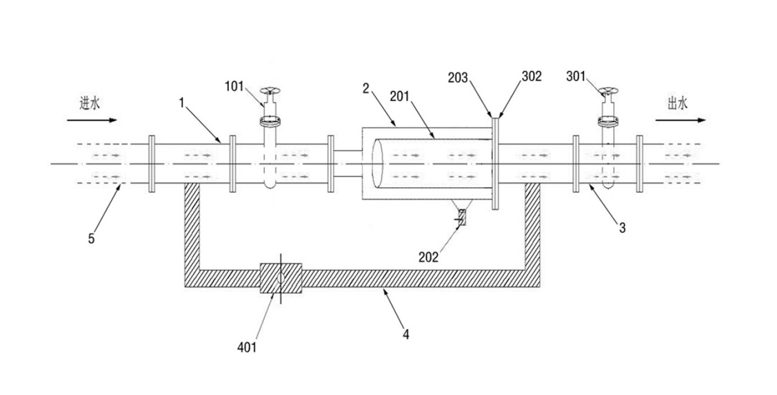
图1
图2

